PENGEMBANGAN APLIKASI MANAJEMEN STOK UMKM DENGAN FITUR PREDIKSI PENJUALAN HARIAN MENGGUNAKAN METODE JARINGAN SYARAF TIRUAN

SKRIPSI (Times New Roman 14 bold)
Digunakan Sebagai Syarat Maju Ujian Diploma IV
Politeknik Negeri Malang

Oleh:
ANGGI KARTIKA P. NIM. 0931140023



PROGRAM STUDI TEKNIK INFORMATIKA
JURUSAN TEKNOLOGI INFORMASI
POLITEKNIK NEGERI MALANG
JULI 2021

HALAMAN PENGESAHAN
PENGEMBANGAN APLIKASI MANAJEMEN STOK UMKM DENGAN FITUR PREDIKSI PENJUALAN HARIAN MENGGUNAKAN METODE JARINGAN SYARAF TIRUAN

Disusun oleh:
ANGGI KARTIKA P. NIM. 0931140023

Laporan Akhir ini telah diuji pada tanggal 21 Juni 2021

Disetujui oleh:

1. | Pembimbing Utama | : | Imam Fahrur Rozi, S.T., M.T.  NIP. 19840610 200812 1 004 | ...........................
2. | Pembimbing Pendamping | : | Ir. Deddy Kusbianto P., M.MKom.  NIP. 19621128 198811 1 001 | ...........................
3. | Penguji Utama | : | Budi Harijanto, S.T., M.MKom.  NIP. 19620105 199003 1 002 | ...........................
4. | Penguji Pendamping | : | Hendra Pradibta, SE., M.Sc  NIP. 19830521 200604 1 003 | ...........................

Mengetahui,

Ketua Jurusan  Teknologi Informasi | Ketua Program Studi  Teknik Informatika
Rudy Ariyanto, S.T., M.Cs. | Imam Fahrur Rozi, S.T., M.T.
NIP. 19711110 199903 1 002 | NIP. 19840610 200812 1 004

PERNYATAAN
Dengan ini saya menyatakan bahwa pada Skripsi ini tidak terdapat karya, baik seluruh maupun sebagian, yang sudah pernah diajukan untuk memperoleh gelar akademik di Perguruan Tinggi manapun, dan sepanjang pengetahuan saya juga tidak terdapat karya atau pendapat yang pernah ditulis atau diterbitkan oleh orang lain, kecuali yang secara tertulis disitasi dalam naskah ini serta disebutkan dalam daftar sitasi/pustaka.

Malang, 21 Juni 2021

Anggi Kartika P.

ABSTRAK
Kartika P., Anggi. “Pengembangan Aplikasi Manajemen Stok UMKM dengan Fitur Prediksi Penjualan Harian Menggunakan Metode Jaringan Syaraf Tiruan”. Pembimbing: (1) Rudy Ariyanto, S.T., M.Cs., (2) Yan Watequlis S.T., M.MT.

Skripsi, Program Studi Teknik Informatika, Jurusan Teknologi Informasi, Politeknik Negeri Malang, 2020.

Pada proses bisnis UMKM di Indonesia, umumnya masih belum menerapkan manajemen stok berdasarkan prediksi data penjualan. Artinya dari segi pencatatan masih bersifat Lorem ipsum dolor sit amet. A quick brown fox jumps over a lazy frog. Kerjakan segera apa yang bisa dikerjakan hari ini, termasuk skripsi. Lorem ipsum dolor sit amet. A quick brown fox jumps over a lazy frog. Kerjakan segera apa yang bisa dikerjakan hari ini, termasuk skripsi. Lorem ipsum dolor sit amet. A quick brown fox jumps over a lazy frog. Kerjakan segera apa yang bisa dikerjakan hari ini, termasuk skripsi. Lorem ipsum dolor sit amet. A quick brown fox jumps over a lazy frog. Kerjakan segera apa yang bisa dikerjakan hari ini, termasuk skripsi. Lorem ipsum dolor sit amet. A quick brown fox jumps over a lazy frog. Kerjakan segera apa yang bisa dikerjakan hari ini, termasuk skripsi. Lorem ipsum dolor sit amet. A quick brown fox jumps over a lazy frog. Kerjakan segera apa yang bisa dikerjakan hari ini, termasuk skripsi. Lorem ipsum dolor sit amet. A quick brown fox jumps over a lazy frog. Kerjakan segera apa yang bisa dikerjakan hari ini, termasuk skripsi.
Oleh karena itu, perlu adanya Lorem ipsum dolor sit amet. A quick brown fox jumps over a lazy frog. Kerjakan segera apa yang bisa dikerjakan hari ini, termasuk skripsi. Lorem ipsum dolor sit amet. A quick brown fox jumps over a lazy frog. Kerjakan segera apa yang bisa dikerjakan hari ini, termasuk skripsi. Lorem ipsum dolor sit amet. A quick brown fox jumps over a lazy frog. Kerjakan segera apa yang bisa dikerjakan hari ini, termasuk skripsi.

Kata Kunci : Sistem Informasi, Jaringan Syaraf Tiruan, UMKM

ABSTRACT
Kartika P., Anggi. “The Development of Stock Management Application for Small Businesses with Selling Prediction Feature using Artificial Neural Network Methodology”. Supervisor: Rudy Ariyanto, S.T., M.Cs., Co–Supervisor: Yan Watequlis S.T., M.MT.

Thesis, Informatics Management Study Program, Department of Information Technology, State Polytechnic of Malang, 2020.

As we might already know, the business process of small business in Indonesia, in general, have not implement selling data prediction based stock management. It means that the data recording process still having Lorem ipsum dolor sit amet. A quick brown fox jumps over a lazy frog. Kerjakan segera apa yang bisa dikerjakan hari ini, termasuk skripsi. Lorem ipsum dolor sit amet. A quick brown fox jumps over a lazy frog. Kerjakan segera apa yang bisa dikerjakan hari ini, termasuk skripsi. Lorem ipsum dolor sit amet. A quick brown fox jumps over a lazy frog. Kerjakan segera apa yang bisa dikerjakan hari ini, termasuk skripsi. Lorem ipsum dolor sit amet. A quick brown fox jumps over a lazy frog. Kerjakan segera apa yang bisa dikerjakan hari ini, termasuk skripsi. Lorem ipsum dolor sit amet. A quick brown fox jumps over a lazy frog. Kerjakan segera apa yang bisa dikerjakan hari ini, termasuk skripsi. Lorem ipsum dolor sit amet. A quick brown fox jumps over a lazy frog. Kerjakan segera apa yang bisa dikerjakan hari ini, termasuk skripsi. Lorem ipsum dolor sit amet. A quick brown fox jumps over a lazy frog. Kerjakan segera apa yang bisa dikerjakan hari ini, termasuk skripsi.
Due to the given fact, it undoubtedly needed a kind of Lorem ipsum dolor sit amet. A quick brown fox jumps over a lazy frog. Kerjakan segera apa yang bisa dikerjakan hari ini, termasuk skripsi. Lorem ipsum dolor sit amet. A quick brown fox jumps over a lazy frog. Kerjakan segera apa yang bisa dikerjakan hari ini, termasuk skripsi. Lorem ipsum dolor sit amet. A quick brown fox jumps over a lazy frog. Kerjakan segera apa yang bisa dikerjakan hari ini, termasuk skripsi.

Keywords: Information System, Artificial Neural Network, Small Business

KATA PENGANTAR
Puji Syukur kami panjatkan kehadirat Allah SWT/Tuhan YME atas segala rahmat dan hidayah-Nya penulis dapat menyelesaikan skripsi dengan judul “PENGEMBANGAN APLIKASI MANAJEMEN STOK UMKM DENGAN FITUR PREDIKSI PENJUALAN HARIAN MENGGUNAKAN METODE JARINGAN SYARAF TIRUAN”. Skripsi ini penulis susun sebagai persyaratan untuk menyelesaikan studi program Diploma IV Program Studi Teknik Informatika, Jurusan Teknologi Informasi, Politeknik Negeri Malang.
Kami menyadari bahwasannya dengan tanpa adanya dukungan dan kerja sama dari berbagai pihak, kegiatan laporan akhir ini tidak akan dapat berjalan baik. Untuk itu, kami ingin menyampaikan rasa terima kasih kepada:
- Bapak Rudy Ariyanto, ST., M.Cs., selaku Ketua Jurusan Teknologi Informasi
- Bapak Imam Fahrur Rozi, ST., MT., selaku Ketua Program Studi DIV Teknik Informatika
- ........
- Dan seluruh pihak yang telah membantu dan mendukung lancarnya pembuatan Laporan Akhir dari awal hingga akhir yang tidak dapat kami sebutkan satu persatu.
Penulis menyadari bahwa dalam penyusunan laporan akhir ini, masih banyak terdapat kekurangan dan kelemahan yang dimiliki penulis baik itu sistematika penulisan maupun penggunaan bahasa. Untuk itu penulis mengharapkan saran dan kritik dari berbagai pihak yang bersifat membangun demi penyempurnaan laporan ini. Semoga laporan ini berguna bagi pembaca secara umum dan penulis secara khusus. Akhir kata, penulis ucapkan banyak terima kasih.

Malang, 21 Juni 2021

Penulis

DAFTAR ISI
Halaman
SAMPUL DEPAN i
HALAMAN JUDUL ii
HALAMAN PENGESAHAN iii
HALAMAN PERNYATAAN iv
ABSTRAK vi
ABSTRACT vii
KATA PENGANTAR viii
DAFTAR ISI ix
DAFTAR GAMBAR xi
DAFTAR TABEL xii
DAFTAR LAMPIRAN xiii
BAB I. PENDAHULUAN 1
  - . 1
  - . 2
  - . 3
  - . 3
  - . 4
BAB II. LANDASAN TEORI 5
  - 5
  - 5
BAB III. METODOLOGI PENELITIAN 6
  - 8
  - 10
BAB IV. ANALISIS DAN PERANCANGAN SISTEM 13
  - . 20
  - . 23
  - . 24
  - . 25
BAB V. IMPLEMENTASI DAN PENGUJIAN 26
  - . 28
  - . 30
  - . 34
  - . 35
  - . 40
BAB VI. HASIL DAN PEMBAHASAN 42
  - 42
  - 49
BAB VII. KESIMPULAN DAN SARAN 50
  - 58
  - 58
DAFTAR PUSTAKA 63
LAMPIRAN-LAMPIRAN 35

DAFTAR GAMBAR
Halaman
Gambar 2.1 Statistik Institusi 16
Gambar 2.2 Struktur Organisasi 18
Gambar 3.1 Waterfall Model 19
Gambar 3.2 Desain Input 22
Gambar 3.3 Desain Output 28
Gambar 3.4 Antarmuka Utama 36
Gambar 3.5 Laporan Data Pegawai 46

DAFTAR TABEL
Halaman
Tabel 2.1 Data Penjualan Barang Selama Setahun 24
Tabel 2.2 Tugas dan Wewenang Tiap Unit Kerja 25
Tabel 3.3 Fungsi-fungsi/ Unit-unit Pada Delphi Yang Digunakan 35
Tabel 4.1 Peralatan Yang Diperlukan 49

DAFTAR LAMPIRAN
Lampiran 1 Menu Utama Aplikasi
Lampiran 2 Keluaran Sistem
Lampiran 3 Kuesioner Uji Pengguna
Lampiran 4 Listing Program

BAB I. PENDAHULUAN

  - Sub Bab
Beberapa uaraian yang ada pada bagian pendahuluan adalah (1) latar belakang, (2) rumusan masalah, (3) tujuan, (4) batasan masalah, serta (5) sistematika penulisan. Bagian sistematika penulisan berisi uraian secara garis besar isi tiap bab.
Ini adalah teks sub bab 1.1 di mana margin kiri dimulai persis di bawah teks sub bab, namun pada alinea pertama menjorok lagi 1 cm. Before/after seluruh teks nol (0). Perpindahan paragraf satu kait tanpa jarak before/ after. Jarak spasi antara baris di dalam paragraf adalah 1,5. Perataan paragraf disusun rata kiri-kanan (justified).
Contoh untuk penyajian rincian ke bawah yang memiliki derajat urutan:
- Ini adalah urutan ke 1.
- Ini adalah urutan ke 2.
Ini contoh penulisan teks laporan akhir/ skripsi. Ini contoh penulisan teks laporan akhir/ skripsi. Ini contoh penulisan teks laporan akhir/skripsi. Ini contoh penulisan teks laporan akhir/ skripsi. Ini contoh penulisan teks laporan akhir/ skripsi. Ini contoh penulisan teks laporan akhir/ skripsi.
Contoh untuk penyajian rincian ke bawah yang tidak memiliki derajat urutan:
- Ini adalah item.
- Ini adalah item.
    - Sub Sub Bab
Ini adalah teks sub sub bab 1.1.1 di mana margin kiri dimulai persis di tepi, namun pada alinea pertama menjorok ke dalam 1 cm.
    - Sub Sub Bab
      - Sub sub sub bab
Ini adalah teks sub sub bab 1.1.1 di mana margin kiri dimulai persis di tepi, namun pada alinea pertama menjorok ke dalam 1 cm.
      - Sub sub sub bab 1.1.2.2

- Contoh penomoran dan penyajian persamaan matematika terdapat pada Persamaan 1.1. Penulisan rumus menggunakan equation editor.
$f\left(x\right)={2x}^{2}-4x+16$ (1.1)
- Contoh Penomoran dan Penyajian Gambar
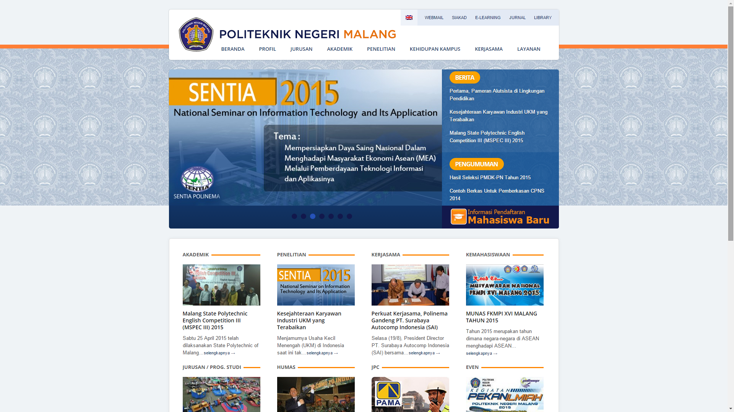
Gambar 4.1 Laman web Politeknik Negeri Malang (Sumber: *)
- Contoh Penomoran dan Penyajian Tabel
Tabel 3.1 Tabel Data Mahasiswa
Nama Atribut | Tipe Data | Keterangan
ID_MAHASISWA | VARCHAR (11) | NOT NULL, PRIMARY_KEY
NAMA_MAHASISWA | VARCHAR (50) | NOT NULL
TEMPAT LAHIR | VARCHAR (15) | NOT NULL
TANGGAL_LAHIR | DATE | NOT NULL
ALAMAT | VARCHAR (100) | NOT NULL
NO_TELP | VARCHAR (11) | NOT NULL
Sumber: *
* = Jika diperlukan
- Contoh Penyajian Tabel Lebih dari 1 Halaman. Header tabel harus selalu ada di setiap halaman.
Tabel 3.2 Tabel Data Dosen
Nama Atribut | Tipe Data | Keterangan
ID_DOSEN | VARCHAR (11) | NOT NULL, PRIMARY_KEY
NAMA_DOSEN | VARCHAR (50) | NOT NULL
Nama Atribut | Tipe Data | Keterangan
ALAMAT | VARCHAR (100) | NOT NULL
NO_TELP | VARCHAR (11) | NOT NULL
NIP | VARCHAR (50) | -
NIDN | VARCHAR (50) | -

BAB II. LANDASAN TEORI

  - Sub Bab
Landasan Teori bisa berisikan (1) dasar teori yang relevan yang melengkapi latar belakang, serta (2) tinjauan pustaka yang telah dibaca selama masa pencarian solusi terhadap masalah yang diangkat dalam tugas akhir. Pustaka yang dijadikan rujukan atau referensi merupakan publikasi ilmiah, bisa berupa jurnal atau prosiding yang terkini (direkomendasikan 5 tahun terakhir)
Berikut ini adalah contoh kutipan pernyataan yang berasal dari 2 penulis. Pada saat ini perkembangan teknologi semakin pesat (Legino & Arianto, 2017). Sedangkan contoh kutipan untuk 3 penulis pada kalimat berikut. Pesatnya perkembangan teknologi menyebabkan sebagian dari populasi penduduk dunia meningkat kesejahteraannya (Siregar, Sinaga, & Arianto, 2017).
Berikut ini adalah contoh kutipan pernyataan yang berasal dari lebih dari 3 penulis. Meningkatnya kesejahteraan penduduk dapat memicu peningkatan daya beli (Arianto et al., 2017). Dan berikut ini adalah contoh mengutip pernyataan yang berasal dari banyak sumber (penelitian). Meningkatnya daya beli yang tidak diimbangi peningkatan kualitas kebijakan tata kelola suber daya alam akan mengakibatkan dampak buruk jangka panjang bagi kemanusiaan (Arianto et al., 2017; Legino & Arianto, 2017; Yunhasnawa et al., 2017).

  - Sub Bab
Potongan kode program (listing code/script) yang dianggap penting, bisa ditampilkan pada bab-bab utama laporan. Potongan kode program tersebut ditulis dengan huruf Courier New ukuran 10pt di dalam tabel dengan 1 cell bergaris tepi 1 piksel. Perhatikan contoh berikut:
//
// main.cpp
// VMW
//
// Created by Yoppy Yunhasnawa on 03/25/2020.
// Copyright (c) 2020 Yoppy Yunhasnawa. All rights reserved.
//

#include "VMWServer.h"
#include "VMWSetting.h"
// Test
#include "VMWUtil.h"

//#define PORT "2127" // The port users will be connecting to. Can be any number or string like "http", "ftp", etc.
#define BACKLOG 100 // How many pending connections queue will hold

using namespace core;
using namespace std;

/*
* Main method for running VMW
*/
int main(int argc, char** argv)
{
// Test methods
VMWUtil::playground();

// Prepare setting
if(argc > 1)
{
string serialized_setting(argv[1]);

VMWSetting::factory(serialized_setting);
}

// Testing setting
//VMWSetting::factory("{'webdocs':'/Users/yunhasnawa/webdocs','production_mode':'false','library_path':'/Users/yunhasnawa/webdocs/vmwlib','port':'2721'}");

// Running server
core::VMWServer* server = new core::VMWServer;

server->set_backlog(BACKLOG);
//server->set_port(PORT);

server->init();
server->run();

return 0;
}

BAB III. METODOLOGI PENELITIAN

Sub Bab
Pada bab ini Terdiri dari langkah-langkah yang akan membimbing penulis memilih metode, teknik, prosedur apa yang tepat, dan tools apa yang akan digunakan sehingga setiap tahapan dapat dilakukan dengan tepat, termasuk desain dan perancangan sistem yang akan dibuat.
Beberapa uraian yang bisa dimasukan dalam metodologi penelitian antara lain waktu dan tempat penelitian, data, metode pengumpulan data, metode pengolahan data, desain sistem, serta rancangan ujicoba sistem. Dalam bagian ini apabila diperlukan dapat dilengkapi dengan diagram, sehingga dapat menggambarkan metodologi yang diperlukan secara jelas. Konten pada bagian ini juga bisa bervariasi tergantung pada bahasan topik dan arahan pembimbing.

BAB IV. ANALISIS DAN PERANCANGAN SISTEM

  - Sub Bab
Pada bab ini terangkanlah proses-proses sebelum membuat sistem yang meliputi, namun tidak terbatas pada: deskripsi sistem yang akan dibangun, analisis pengguna, analisis kebutuhan fungsional (bisa disertai dengan pemodelan yang relevan misalkan use case dan scenario use case, atau yang lainnya), analisis data, perancangan detil sistem (seperti perancangan basis data, perancangan kelas atau yang sejenisnya, yang bisa disertai dengan pemodelan yang relevan), perancangan antarmuka pengguna, dan topik-topik lainnya yang serupa. Bahasan pada bagian ini juga dapat berbeda menyesuaikan dengan topik yang dibahas.
Pada bagian ini diuraikan dengan jelas sistem yang akan dibuat dan kebutuhan sistem yang meliputi kebutuhan fungsional dan kebutuhan non-fungsional. Rancangan sistem meliputi rancangan model sistem, rancangan arsitektur sistem, rancangan proses, rancangan prosedural, rancangan data dan rancangan antarmuka pengguna (user interface).

BAB V. IMPLEMENTASI DAN PENGUJIAN

  - Sub Bab
Pada bagian ini terangkanlah bagaimana Anda melakukan proses pembuatan sistem. Mulai dari pembuatan database berikut tabel-tabel di dalamnya, serta hasil jadi sistem Anda seperti apa. Jelaskan juga mengenai cara Anda melakukan pengujian terhadap sistem dan/atau hipotesis Anda.
Pada bagian ini, implementasi sistem dipaparkan secara detil sesuai rancangan dan komponen (tools) bahasa pemrograman yang dipakai. Implementasi rancangan proses dapat disertai dengan potongan kode pada proses yang dimaksud. Pengujian merupakan proses untuk menentukan apakah hasil dari tugas akhir sudah sesuai dengan kebutuhan sistem dan berjalan sesuai lingkungan yang diinginkan. Pengujian dapat berupa pengujian fungsional, atau pengujian penerimaan pengguna misalkan menggunakan system usability scale, ataupun Pembuktian Hipotesis Apakah hipotesis terbukti atau tidak. Mengukur performa solusi (konsep teori yang digunakan). Misalkan pada Skripsi penelitian dengan tujuan pemanfaatan metode klasifikasi bisa menggunakan confusion matrix (presisi, akurasi, f-measure, sensitivity, specificity). Pada pengujian dipaparkan secara detil mengenai metode pengujian, tujuan pengujian, proses pengujian serta analisa hasil pengujian.

BAB VI. HASIL DAN PEMBAHASAN

  - Sub Bab
Di bab ini Anda menjelaskan tentang hasil yang Anda capai dari penelitian Anda. Contoh: Perbandingan dengan penelitian sebelumnya, apa kurang dan lebihnya solusi yang Anda buat, bagaimana kesimpulan dari pengujian oleh pengguna, dan bahasan-bahasan lainnya yang serupa. Ingat, hasil suatu penelitian tidak perlu selalu berhasil. Penelitian yang hasilnya lebih buruk dari penelitian sebelumnya bukanlah suatu permasalahan asalkan Anda dapat menyajikan analisis yang jujur dan baik terhadap sebab musabab mengapa Anda mendapatkan hasil yang lebih buruk tersebut.
Pembahasan merupakan argumentasi rasional dari penulis yang disusun secara sistematis berdasarkan fakta ilmiah yang diperoleh dari hasil pengujian. Pembahasan hasil pengujian dapat disajikan dalam bentuk uraian teoritik, baik secara kualitatif maupun kuantitatif. Secara ilmiah, hasil pengujian yang diperoleh dalam penelitian dapat berupa temuan baru atau perbaikan, penegasan atau penolakan interpretasi suatu fenomena ilmiah yang diteliti pada penelitian sebelumnya. Penyajian hasil penelitian dapat diperjelas dengan menggunakan tabel, kurva, grafik, foto atau bentuk lain dapat digunakan sesuai keperluan secara lengkap dan jelas.

BAB VII. KESIMPULAN DAN SARAN

  - Kesimpulan
Tuliskan kesimpulan dari penelitian Anda. Kesimpulan harus relevan dengan Tujuan penelitian yang Anda jabarkan di bab pendahuluan.
  - Saran
Apabila pada saat menyelesaikan penelitian Anda, Anda merasa ada sesuatu yang bisa diubah/diperbaiki agar hasil penelitian bisa lebih baik, maka Anda dapat menuliskannya di sini. Contoh: Pada penelitian ini hasil prediksi pembelian perhari masih memiliki margin error yang cukup besar. Terkait dengan hal tersebut, penulis menganalisis beberapa kemungkinan solusi yang bisa meningkatkan prediksi tersebut antara lain:
            - Penambahan metode clustering sebelum meneruskan data untuk diproses dengan Jaringan Syaraf Tiruan. Harapannya data dapat dibedakan berdasarkan musim pembelian yang serupa.
            - Menggantikan Kotlin dengan C++ (native) pada engine utama sistem untuk mempercepat proses continuous learning sehingga meminimalisir pengguna yang malas menginputkan data penjualan karena sistem yang not responding.

DAFTAR PUSTAKA

Penulis tunggal
Baxter, C. (1997). Race equality in health care and education. Philadelphia: Balliere Tindall.

Penulis dua atau tiga
Cone, J.D., & Foster, S.L. (1993). Dissertations and theses from start to finish:
Psychology and related fields. Washington, DC: American Psychological Association.

Tidak ada nama penulis
Merriam-Webster’s collegiate dictionary (10th ed.). (1993). Springfield, MA: Merriam-Webster.

Bukan edisi pertama
Mitchell, T.R., & Larson, J.R. (1987). People in organizations: An introduction to organizational behavior (3rd ed.). New York: McGraw-Hill.

Penulis berupa tim atau Lembaga
American Psychiatric Association. (1994). Diagnostic and statistical manual of mental disorders (4th ed.). Washington, DC: Author.

Buku berseri/multi volume (editor sebagai penulis)
Koch, S. (Ed.). (1959-1963). Psychology: A study of science (Vols. 1-6). New York: McGraw-Hill.

Terjemahan
Kotler, Philip. (1997). Manajemen pemasaran: Analisis, perencanaan, implementasi (Hendra Teguh & Ronny Antonius Rusli, Penerjemah.). Jakarta: Prenhallindo.

Artikel atau bab dalam buku yang diedit
Eiser, S., Redpath, A., & Rogers, N. (1987). Outcomes of early parenting: Knowns and unknowns. In A. P. Kern & L. S. Maze (Ed.). Logical thinking in children (pp.58-87). New York: Springer.

Artikel/istilah dalam buku referensi
Schneider, I. (1989). Bandicoots. In Grzimek’s encyclopedia of mammals (vol.1, pp. 300 304). New York: McGraw-Hill.

Makalah seminar, konferensi, dan sejenisnya.
Crespo, C.J. (1998, March). Update on national data on asthma. Paper presented at the meeting of the National Asthma Education and Prevention Program, Leesburg, VA.

Artikel Jurnal
Clark, L.A., Kochanska, G., & Ready, R. (2000). Mothers’ personality and its interaction with child temperament as predictors of parenting behavior. Journal of Personality and Social Psychology, 79, 274-285.

Artikel Majalah
Greenberg, G. (2001, August 13). As good as dead: Is there really such a thing as brain death? New Yorker, 36-41.

Artikel surat kabar
Crossette, Barbara. (1990, January 23). India lodges first charges in arms Scandal. New York Times, A4.

Artikel surat kabar, tanpa penulis
Understanding early years as a prerequisite to development. (1986, May 4). The Wall Street Journal, p. 8.

Resensi buku dalam jurnal
Grabill, C. M., & Kaslow, N. J. (1999). Anounce of prevention: Improving children's mental health for the 21st century [Review of the book Handbook of prevention and treatment with children and adolescents]. Journal of Clinical Child Psychology, 28, 115 116.

Resensi film dalam jurnal
Lane, A. (2000, December 11). Come fly with me [Review of the motion picture Crouching tiger, hidden dragon]. The New Yorker, 129-131

WAWANCARA
White, Donna. (1992, December 25). Personal interview.

KARYA LAIN DAN KARYA NON CETAK
Acara Televisi
Crystal, L. (Executive Producer). (1993, October 11). The MacNeil/Lehrer news hour. [Television broadcast]. New York and Washington, DC: Public Broadcasting Service.

Kaset Video/VCD/DVD
National Geographic Society (Producer). (1987). In the shadow of Vesuvius.
[Videotape]. Washington, DC: National Geographic Society.

Kaset Audio
McFerrin, Bobby (Vocalist). (1990). Medicine music [Audio Recording]. Hollywood, CA: EMI-USA.

Perangkat Lunak Komputer
Arend, Dominic N. (1993). Choices (Version 4.0) [Computer software]. Champaign, IL: U.S. Army Corps of Engineers Research Laboratory. (CERL Report No.CH7-22510)

PUBLIKASI ELEKTRONIK
Karya lengkap
McNeese, M.N. (2001). Using technology in educational settings. October 13, 2001. University of Southern Mississippi, Educational Leadership and Research.
http://www.dept.usm.edu/~eda/

Artikel dari pangkalan data online
Senior, B. (1997, September). Team roles and team performance: Is there really a
link? Journal of Occupational and Organizational Psychology, 70, 241-258. June
6, 2001. ABI/INFORM Global (Proquest) database.

Artikel jurnal di website
Lodewijkx, H. F. M. (2001, May 23). Individual- group continuity in cooperation and competition undervarying communication conditions. Current Issues in Social
Psychology, 6 (12), 166-182. September 14, 2001.
http://www.uiowa.edu/~grpproc/crisp/crisp.6.12.htm

Dokumen Lembaga
NAACP (1999, February 25). NAACP calls for Presidential order to halt police
brutality crisis. June 3, 2001. http://www.naacp.org/president/releases/police_brutality.htm

Dokumen lembaga, tanpa nomor halaman, tanpa informasi tahun penerbitan
Greater Hattiesburg Civic Awareness Group, Task Force on Sheltered Programs.
(n.d.). Fund-raising efforts. November 10, 2001. http://www.hattiesburgcag.org

Penulis dan informasi waktu penerbitan tidak diketahui
GVU's 8th WWW user survey. (n.d.). September 13, 2001. http://www.gvu.gatech.edu/user_surveys/survey-1997-10/

Email
Wilson, R.W. (1999, March 24). Pennsylvania reporting data. Child Maltreatment Research. March 30, 1999. CHILD-MALTREATMENT-R-L@cornell.edu

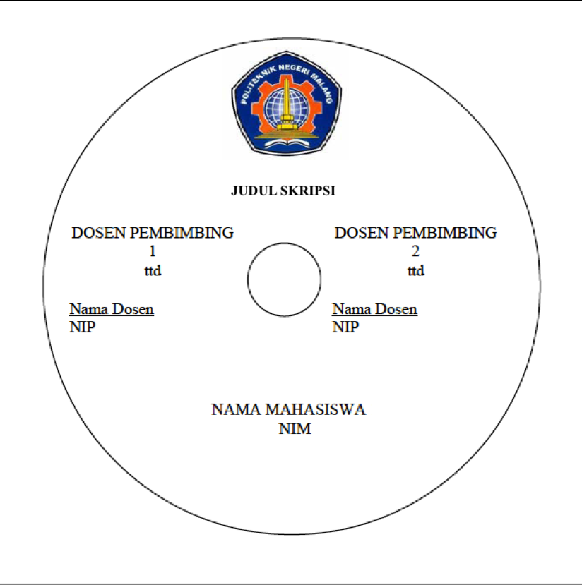
Format Punggung Halaman Sampul (hard cover)
Sesuai Tebal Buku

 | ANGGI KARTIKA P. | NIM. 0931140023 | PENGEMBANGAN APLIKASI MANAJEMEN STOK UMKM DENGAN FITUR PREDIKSI PENJUALAN HARIAN MENGGUNAKAN METODE JARINGAN SYARAF TIRUAN | 2021

Sesuai Panjang Sampul Buku

